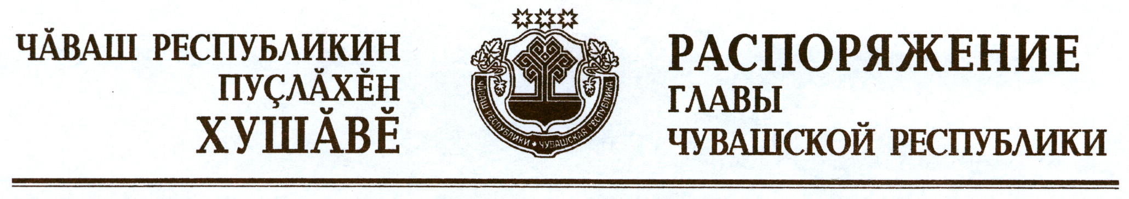

В соответствии с Законом Российской Федерации «О ветеринарии» и на основании представления руководителя Государственной ветеринарной службы Чувашской Республики – главного государственного ветеринарного инспектора Чувашской Республики:
1. Отменить ограничительные мероприятия (карантин) по бешенству на личном подворье Мадюшиной Любови Васильевны, проживающей по адресу: Чувашская Республика, Шумерлинский район, пос. Комар, ул. Прудовая, д. 27, с 1 июля 2012 г. в связи с истечением двух месяцев со дня последнего случая заболевания животных бешенством на данном личном подворье.
2. Признать утратившим силу распоряжение Главы Чувашской Республики от 1 мая 2012 г. № 101-рг.

Глава
Чувашской Республики М.Игнатьев

г. Чебоксары
30 июня 2012 года
№ 148-рг

